sahibindex Satılık Konut Piyasası Görünümü

Reel fiyatlarda duraklama &
İzmir ilçelerinde konut fiyatları

Şubat 2022

İşbu rapor; sahibinden.com’da Emlak kategorisindeki ilan verenlerin ilanlarda belirttiği bilgilere dayanarak, Bahçeşehir Üniversitesi Ekonomik ve Toplumsal Araştırmalar Merkezi – Betam ile yapılan işbirliği sonucunda hazırlanmıştır.
Rapor içeriğinin doğruluğu ve güncelliği konusunda sahibinden.com’un ve BETAM’ın herhangi bir sorumluluğu bulunmamaktadır.
Satılık Konut Piyasası
- Satış fiyatlarında gelişmeler
- Konut piyasası canlılık analizi
  - Yayından kaldırılan ilan sayılarının aktif ilan sayısına oranı
  - Yayından kaldırılan ilanların yaşam süreleri
- İzmir ilçelerinde satılık konut fiyatları

İÇİNDEKİLER

sahibindex
Satılık Konut Piyasası Görünümü

Şubat 2022
REEL FİYATLARDA DURAKLAMA ve İZMİR İLÇELERİNDE KONUT FİYATLARI

Özet

Geçen yılın Ocak ayına göre Türkiye genelinde ortalama satılık konut ilan m² cari fiyatı yüzde 109,1 artarak 7.496 TL olmuştur. Satılık konut ilan m² cari fiyatları aynı dönemde İstanbul’da yüzde 127,5, Ankara’da yüzde 97,1 ve İzmir’de yüzde 94 artmıştır. Böylece, ortalama satılık konut m² fiyatları İstanbul’da 10.900 TL, Ankara’da 4.888 TL, İzmir’de ise 8.365 TL olmuştur. Enflasyondan arındırılmış (reel) satış fiyatları ülke genelinde değişmezken İstanbul’da sınırlı ölçüde yükselmiş Ankara’da ve İzmir’de ise yine sınırlı ölçüde düşmüştür. Konut piyasasındaki canlılığın bir göstergesi olarak izlediğimiz satılan konutların satılık ilan sayısına oranı, önceki aya göre hem ülke genelinde hem de üç büyük ilde düşmüştür. Konut piyasasındaki canlılığı ölçen bir diğer gösterge olan kapatılan ilan yaşı, geçen aya göre hem ülke genelinde hem de üç büyük ilde kısalmıştır. Bu ay yeni yöntemle hesapladığımız kapatılan ilan yaşı ülke genelinde 35,6 gün, İstanbul’da 31,9 gün, Ankara’da 25 gün, İzmir’de ise 44,7 gün olmuştur.

Şubat ayı raporumuzun özgün konusunu oluşturan İzmir ilçelerinde satış fiyatı artış oranları en yüksek artışın Seferihisar’da (yüzde 136,3), en düşük artışın ise Bayraklı’da (yüzde 61,1) gerçekleştiğini göstermektedir. Karaburun (yüzde 131,6), Dikili (yüzde 124,7) ve Aliağa (yüzde 120,3) en yüksek fiyat artışlarının ortaya çıktığı ilçeler olurken, Ödemiş (yüzde 66,6), Tire (yüzde 69,1) ve Konak (yüzde 73,5) en düşük fiyat artışlarının görüldüğü ilçeler olmuştur.

Satılık Konut Piyasası

I-Satış fiyatlarında gelişmeler

Cari satış fiyatlarında artış devam ediyor
Ocak ayı itibarıyla satılık konut fiyatlarındaki yıllık artış oranı, Aralık ayındaki yıllık artışa göre bir miktar ivme kaybetmiş olsa da raporlarımızda incelediğimiz dönemde yıllık fiyat artışı en yüksek seviyesine ulaşmıştır (Şekil 1). Aralık'ta 32 puan olan aylık fiyat artış hızının Ocak'ta 18 puana düşmesine rağmen satılık konut fiyatlarındaki yıllık artış oranı yüzde 109,1 olmuştur. Böylece, geçen yılın aynı döneminde 3.584 TL olan Türkiye geneli ortalama satılık konut ilan m² fiyatı 7.496 TL'ye ulaşmıştır.

Şekil 1: Türkiye ve üç büyük ilde satılık konut ilan fiyatlarının yıllık değişimi (%)
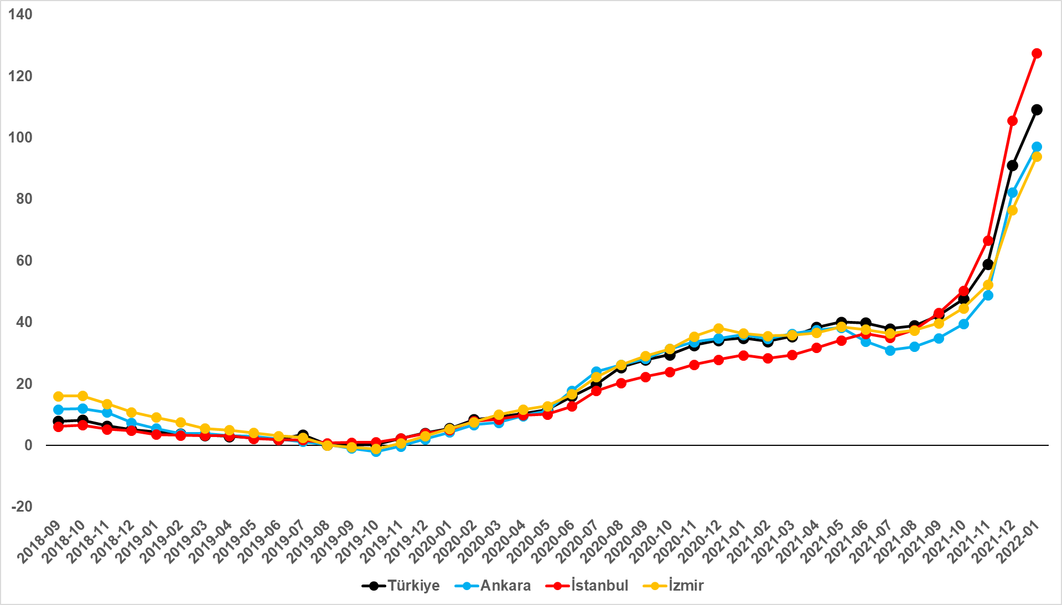
Kaynak: sahibinden.com, Betam

Üç büyük ilde de satış fiyatı artış hızı yükseliyor
Satılık konut cari fiyatlarındaki yıllık artış oranı, Türkiye genelinde olduğu gibi üç büyük ilde geçen aya göre bir miktar yavaşlasa da yükselmeye devam etmiştir (Şekil 1). Satılık konut fiyatlarının yıllık artış oranı İstanbul'da 21,9, Ankara'da 15, İzmir'de 17,4 puan yükselmiştir. Böylece, satılık konut cari fiyatındaki yıllık artış oranı İstanbul’da yüzde 127,5, Ankara’da yüzde 97,1 ve İzmir’de yüzde 94 olmuştur. Satılık konut m² ortalama fiyatları İstanbul'da 10.900 TL’ye, Ankara'da 4.888 TL’ye ve İzmir'de 8.365 TL’ye yükselmiştir.

Büyükşehirlerde konut satış fiyatları artışlarında farklılık
Tablo 1, ilan satış fiyatlarının büyükşehirler düzeyinde ölçülen en yüksek ve en düşük yıllık değişimlerini göstermektedir. İlan satış fiyatları Ocak ayında da geçen yılın aynı ayına göre bütün büyükşehirlerde artmıştır. Satılık konut m² fiyatlarında en hızlı artışın görüldüğü iller: Mersin (yüzde 141,3), İstanbul (yüzde 127,5), Aydın (yüzde 124,1), Diyarbakır (yüzde 122,1) ve Muğla’dır (yüzde 119,6). En düşük artış oranının gerçekleştiği iller ise Manisa (yüzde 78), Eskişehir (yüzde 77,2), Erzurum (yüzde 75,8), Malatya (yüzde 73,9) ve Van (yüzde 71,3) olmuştur.

Tablo 1: En yüksek ve en düşük yıllık satılık ilan fiyatı değişimlerinin yaşandığı iller- 2022 Ocak
İller | Ocak 2021 m² Fiyatı | Ocak 2022 m² Fiyatı | Satılık Fiyat Değişimi (%)
Türkiye Ortalaması | 3585 | 7496 | 109,1
Mersin | 2375 | 5730 | 141,3
İstanbul | 4792 | 10900 | 127,5
Aydın | 4091 | 9166 | 124,1
Diyarbakır | 2251 | 5000 | 122,1
Muğla | 7500 | 16470 | 119,6
Manisa | 2720 | 4842 | 78,0
Eskişehir | 2822 | 5000 | 77,2
Erzurum | 1729 | 3039 | 75,8
Malatya | 2182 | 3795 | 73,9
Van | 2238 | 3833 | 71,3
Kaynak: sahibinden.com, Betam

Ülke genelinde reel konut fiyatlarında artış hızı geçen aya göre değişmedi
Son aylarda yıllık reel satış fiyatlarında görülen hızlanma Ocak ayında ülke genelinde değişmeyerek yüzde 40,6’da kalmıştır (Şekil 2). Reel konut fiyat endeksi de (2017 Eylül=100) son aylarda hız kazanan reel satış fiyatlarının durağanlaştığını göstermektedir (Şekil 3). Aralık ayında 130 olan reel fiyat endeksi Ocak’ta 130,4 olmuştur. Bu değer satılık konut reel fiyatlarının 2017 Eylül dönemindeki değerini yüzde 30,4 aştığını göstermektedir.

Şekil 2: Türkiye genelinde satılık konut reel fiyatlarının yıllık değişimi (%)
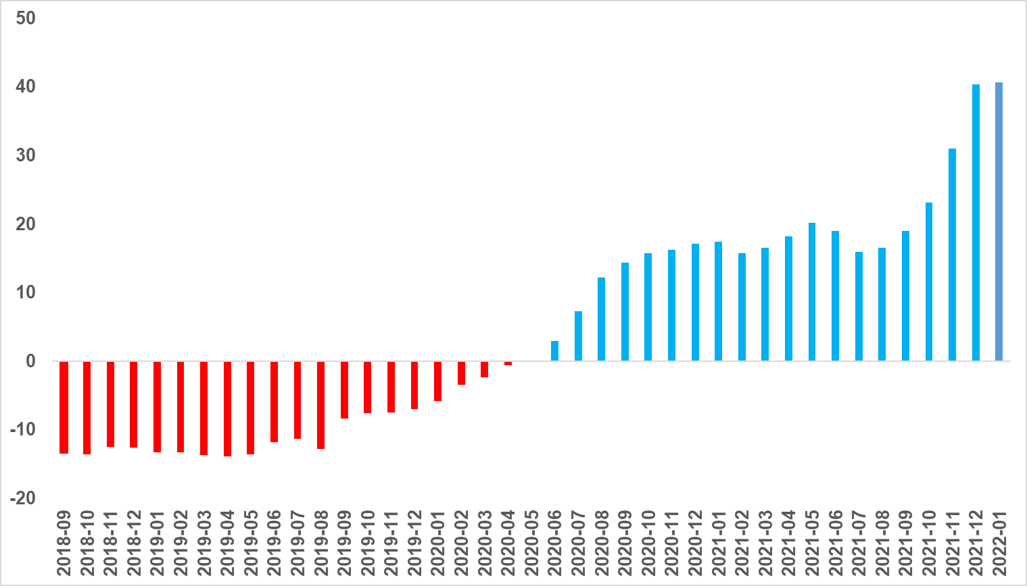
Kaynak: sahibinden.com, Betam

Şekil 3: Türkiye genelinde reel konut fiyat endeksi (2017 Eylül=100)
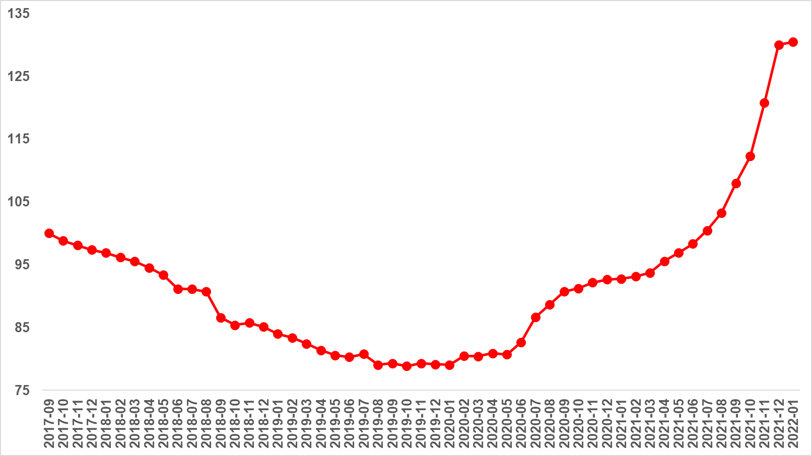
Kaynak: sahibinden.com, Betam

Üç büyük ildeki reel satış fiyat artışında zıt yönlü ama sınırlı değişimler
Reel satış fiyatı artış hızı üç büyük ilde farklı seyirler izlemiştir. Reel satış fiyatı artış hızı geçen aya göre İstanbul’da 3,3 puan yükselirken Ankara’da 2,1 puan düşmüş, İzmir’de ise neredeyse sabit kalmıştır (0,6 puan artış) (Şekil 4). Böylece, satılık konut reel fiyatlarındaki yıllık artış oranı İstanbul'da yüzde 58,2, Ankara'da yüzde 32,2 ve İzmir'de yüzde 32,4 olmuştur.

Şekil 4: Üç büyük ilde satılık konut reel fiyatlarının yıllık değişimi (%)
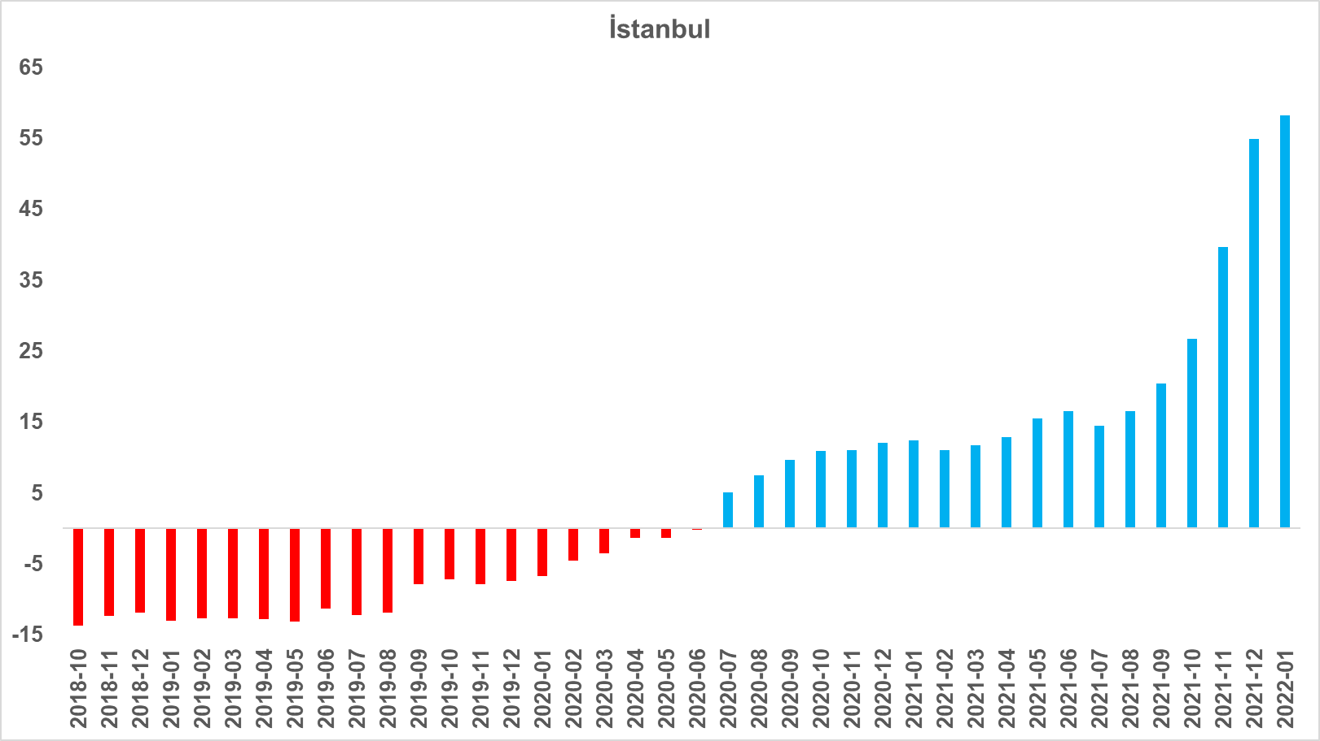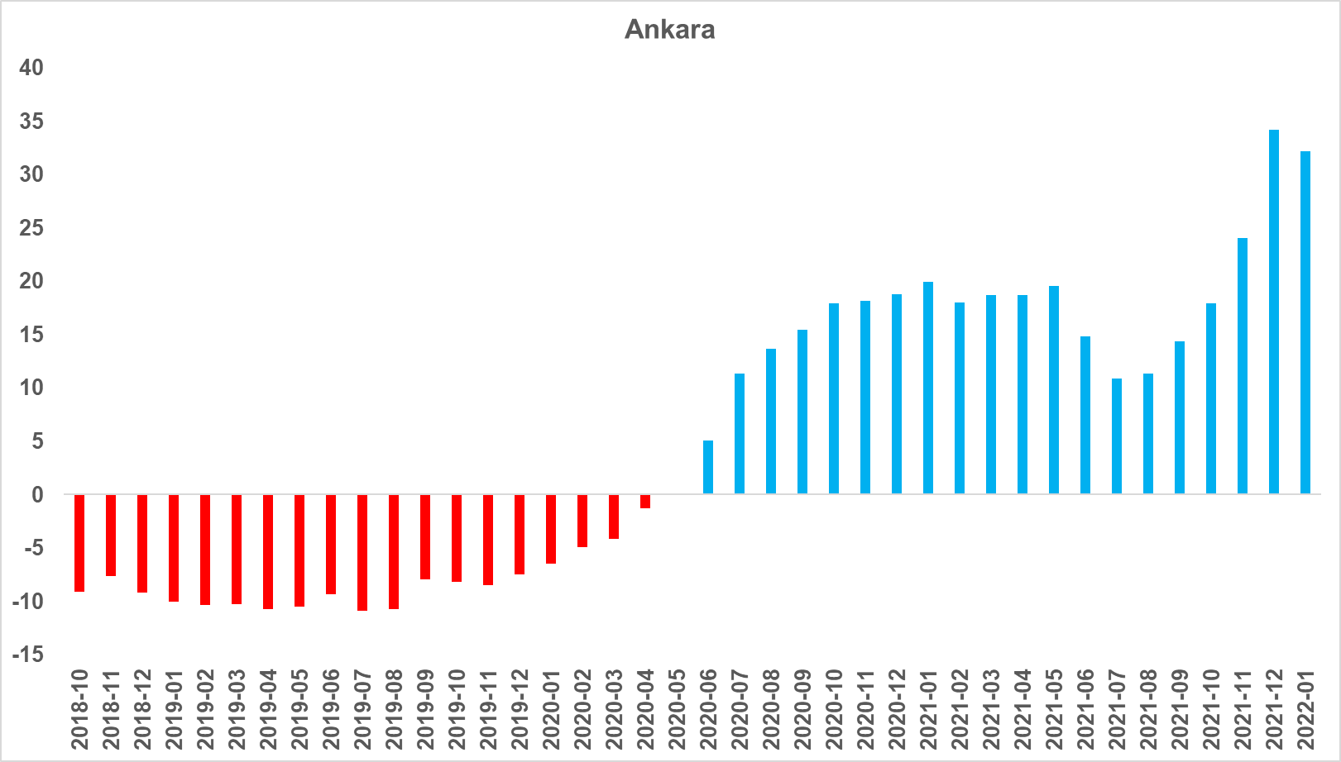

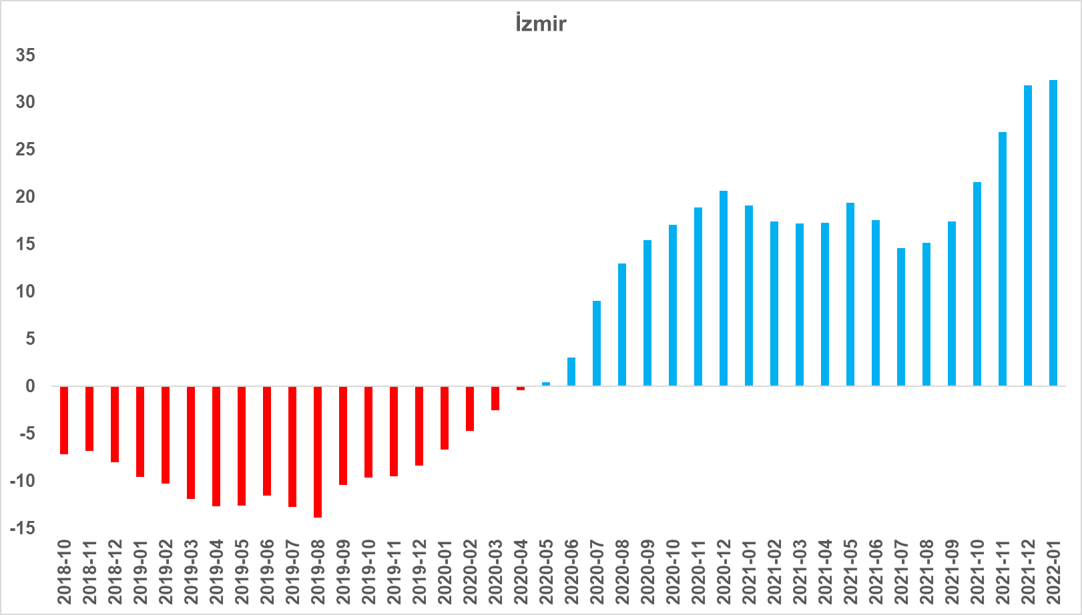
Kaynak: sahibinden.com, Betam

Reel satış fiyatları Ankara’da ve İzmir’de 2021 Ocak ayında 2017 Eylül’deki referans seviyelerine ulaşırken, İstanbul’daki reel satış fiyatları 2021 Eylül’de referans seviyesine ulaşmıştı (Şekil 5). Ocak ayına ait veriler satılık konut reel fiyatlarının 2017 Eylül’deki seviyesine kıyasla İstanbul’da yüzde 40,7, Ankara’da yüzde 32,5 ve İzmir’de yüzde 31,7 oranında yüksek olduğu göstermektedir.

Şekil 5: Üç büyük ilde reel satılık fiyatları (2017 Eylül=100)
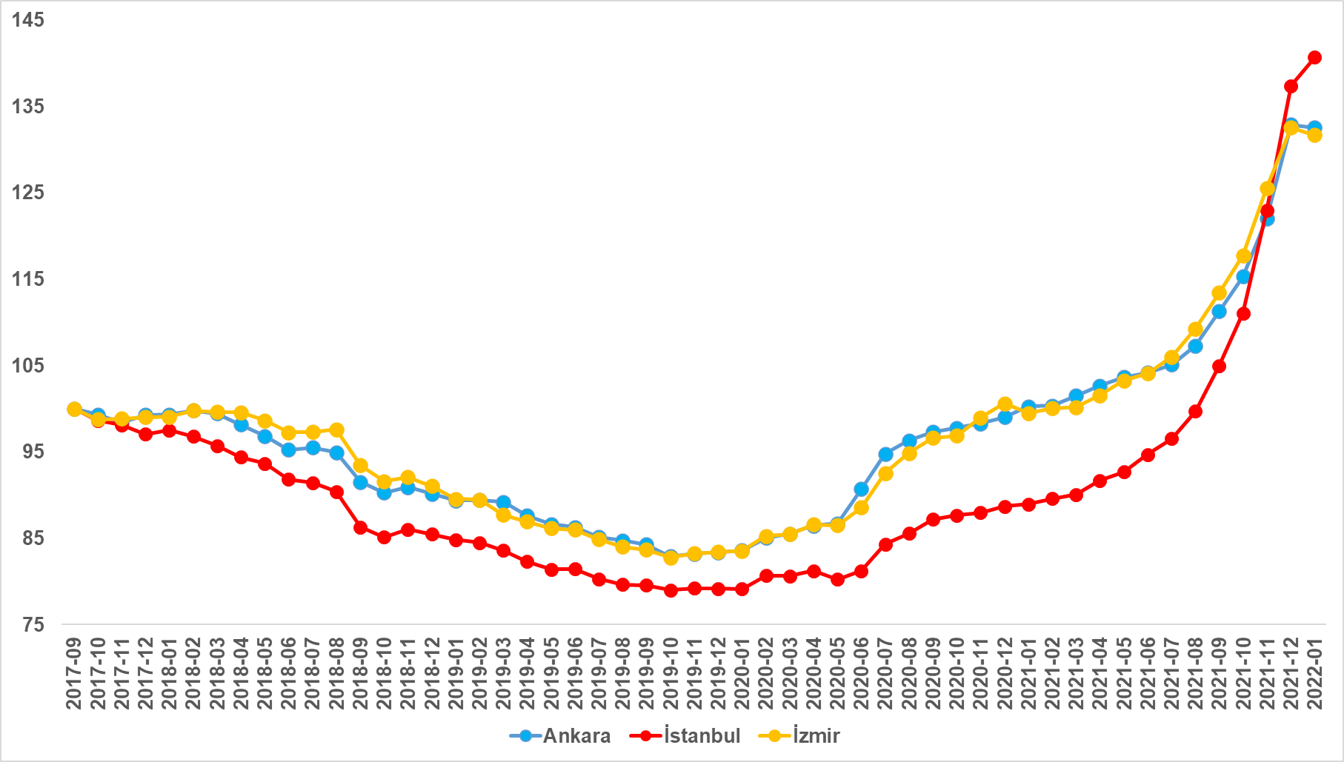
Kaynak: sahibinden.com, Betam

II -Konut Piyasası Canlılık Analizi
  - Yayından kaldırılan ilan sayılarının aktif ilan sayısına oranı
Satılık konut arzı düşmeye devam ediyor
Şekil 6- sol panel konut piyasasındaki canlılığı ölçmek için kullandığımız bir gösterge olan satılan konut sayısının toplam satılık ilan sayısına oranını göstermektedir. Bu oran Temmuz’da uzun süren bayram tatilinin etkisiyle bir miktar düşse de takip eden dört aylık dönemde yükselmişti. Aralık ayında düşmeye başlayan bu göstergedeki düşüş Ocak ayında daha belirgin hale gelmiştir. Aralık ayında yüzde 12,6 olan satılan konut sayısının toplam satılık ilan sayısına oranı Ocak ayında yüzde 6,6 olmuştur.

Satılan konut sayısının toplam satılık ilan sayısına oranındaki aylık değişimleri inceleyen detaylı analiz hem satılık ilan sayısının hem de satılan konut sayısının azaldığını göstermektedir (Şekil 6-sağ panel). Önceki aya kıyasla, satılık ilan sayısı yüzde 8,5 (688 binden 629 bine), satılan konut sayısı ise yüzde 51,7 (87 binden 42 bine) düşmüştür. 2021 Eylül ayından sonra satılık konut ilan sayısındaki toplam düşüşün yüzde 22,1’e (808 binden 629 bine) ulaşması dikkat çekmektedir.

Şekil 6: Türkiye genelinde satılan konut sayısının satılık konut ilan sayısına oranı (%) (Sol panel), satılan ve satılık konut sayısı (Bin Adet) (Sağ panel)
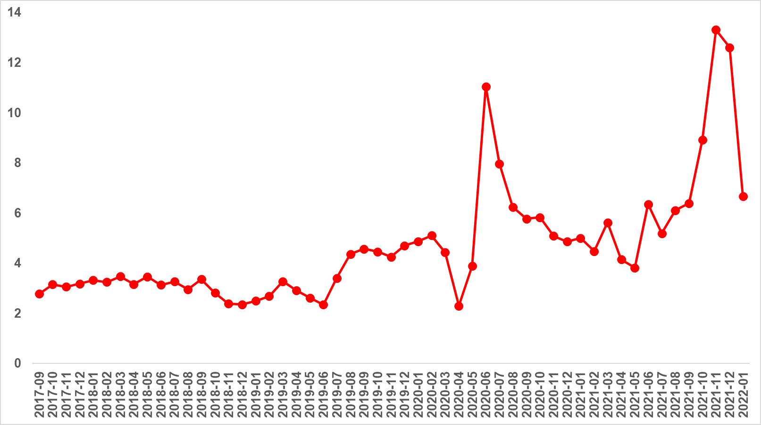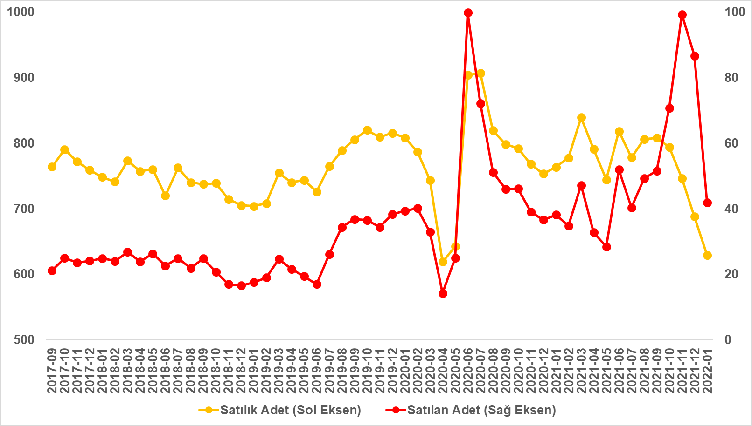
Kaynak: sahibinden.com, Betam

Satılık konut piyasası üç büyük ilde de satılık konut arzı düşüyor
Ülke genelinde olduğu gibi üç büyük ildeki satılan konutların toplam satılık ilan sayısına oranları düşmüştür (Şekil 7). Geçen aya göre satılan konutların toplam satılık ilan sayısına oranı İstanbul'da 5,2 puan, Ankara’da 5,4 puan, İzmir’de ise 7,3 puan azalmıştır. Ocak ayının verilerine göre bu gösterge İstanbul’da ve İzmir’de yüzde 6, Ankara’da ise yüzde 6,3 olmuştur.

Satılan konut sayısının toplam satılık ilan sayısına oranının üç büyük ildeki detaylı analizi bu illerde de geçen aya kıyasla hem satılık konut sayısının hem de satılan konut sayısının azaldığını göstermektedir. Satılık ilan sayısı İstanbul'da yüzde 7,3 (181 binden 168 bine), Ankara'da yüzde 8,8 (65 binden 59 bine), İzmir'de ise yüzde 10,4 (57 binden 51 bine) düşmüştür. Satılan konut sayısı ise bir önceki aya göre İstanbul'da yüzde 50 (20 binden 10 bine), Ankara'da yüzde 57,9 (8.869’dan 3.738’e), İzmir'de ise yüzde 52,7 (6.538’den 3.092’ye) azalmıştır.

Şekil 7: Üç büyük ilde satılan konut sayısının satılık konut ilan sayısına oranı (%)
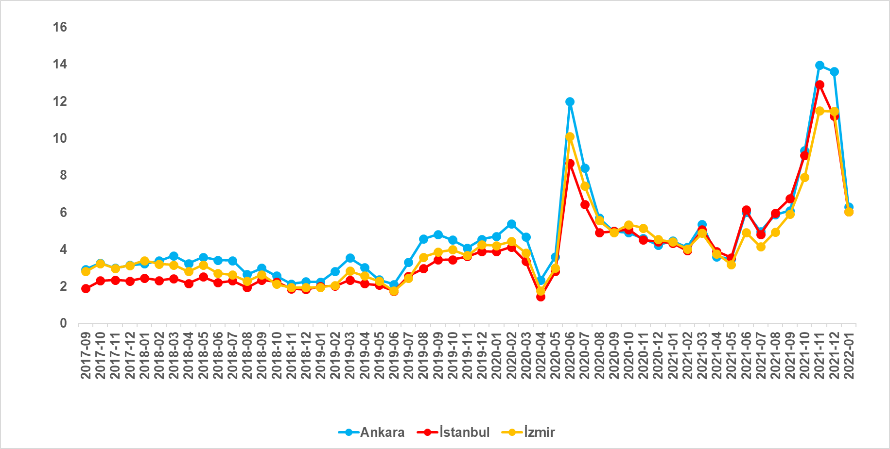
Kaynak: sahibinden.com, Betam

  - Kapatılan ilanların yaşam süreleri
Satılık kapatılan ilan yaşı azalıyor
Satılık konut kapatılan ilan yaşı (Şekil 8) ilgili ayda kullanıcı tarafından kapatılan satılık konut ilanlarının yayında kalma sürelerini toplar ve o ay, kullanıcı tarafından kapatılan tekil ilan sayısına böler. Satılık konut kapatılan ilan yaşı, satılmak istenen konutların ne kadar kolay ya da zor satıldığının bir diğer ölçütü olarak düşünülmelidir. Bu göstergenin artması konutların daha uzun süre ilanda kaldıklarını ve daha zor ya da yavaş satıldıklarına işaret ederken tersi durumda da konutların daha kolay ya da hızlı satıldıklarına işaret etmektedir. Diğer ifadeyle ilan yaşının kısalması piyasa canlılığının bir diğer göstergesidir.

Kapatılan ilan yaşı üç büyük ilde de azaldı
Kapatılan ilan yaşı üç büyük ilde de azalmıştır (Şekil 9). Önceki aya kıyasla kapatılan ilan yaşı İstanbul’da 8,3, Ankara’da 8,8, İzmir’de ise 12,3 gün kısalmıştır. Son verilere göre kapatılan ilan yaşı İstanbul’da 31,9, Ankara’da 25 ve İzmir’de 44,7 gün olmuştur.

Şekil 9: Türkiye genelinde ve üç büyük ildeki satılık konut kapatılan ilan yaşı (Gün)
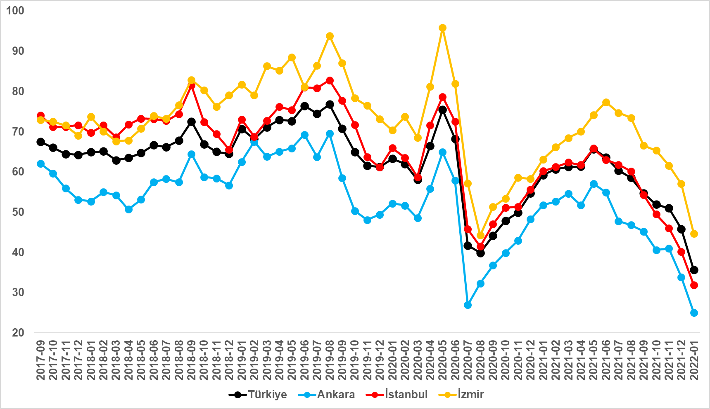
Kaynak: sahibinden.com, Betam

Büyük şehirlerdeki kapatılan ilan yaşlarında farklılık
Tablo 3 kapatılan ilan yaşındaki değişimin en yüksek ve en düşük olduğu 10 ili göstermektedir. Kapatılan ilan yaşı geçen aya göre bütün büyükşehirlerde kısalmıştır. Kapatılan ilan yaşının en çok azaldığı iller: Eskişehir (16,9 gün), Ordu (15,1 gün), Malatya (14,2 gün), Bursa (13,9 gün) ve Konya’dır (13,5 gün). Öte yandan, İstanbul (8,3 gün), Balıkesir (7,9 gün), Aydın (7,8 gün), Adana (6,8 gün) ve Diyarbakır (1,7 gün) kapatılan ilan yaşının en az azaldığı iller olmuştur.

Tablo 3: Bir önceki aya göre satılık konut kapatılan ilan yaşının en hızlı arttığı ve azaldığı iller – Ocak 2022
İller | Satılık Konut Kapanan İlan Yaşı, Aralık 2021 | Satılık Konut Kapanan İlan Yaşı, Ocak 2022 | Aylık Değişim (Gün)
Türkiye Ortalaması | 45,8 | 35,6 | -10,2
Eskişehir | 56,8 | 39,9 | -16,9
Ordu | 56,4 | 41,2 | -15,1
Malatya | 40,6 | 26,4 | -14,2
Bursa | 50,3 | 36,4 | -13,9
Konya | 46,6 | 33,1 | -13,5
İstanbul | 40,2 | 31,9 | -8,3
Balıkesir | 58,3 | 50,5 | -7,9
Aydın | 52,4 | 44,6 | -7,8
Adana | 29,9 | 23,2 | -6,8
Diyarbakır | 20,8 | 19,1 | -1,7
Kaynak: sahibinden.com, Betam

- İzmir ilçelerinde satılık konut fiyatları

İlçe düzeyindeki satış fiyatı artış hızlarında büyük farklılık fiyatları
Satılık konut piyasası Ocak ayı raporumuzun özgün konusu İzmir’in ilçelerinde son bir yılda satış fiyatlarındaki gelişmelerdir. Önceki raporlarımızda İstanbul ve Ankara ilçelerinde konut fiyat artışları arasında büyük farklılıklar olduğunu görmüştük. İzmir ilçelerinde de son bir yılda konut satış fiyat artışları arasında İstanbul ve Ankara’da görüldüğü gibi büyük farklılıkların olduğu görülmektedir.

Bu farklılıkları ele almadan önce İzmir’deki satış fiyatı artışlarının seyrini hatırlatmak faydalı olacaktır. Şekil 10 İzmir’de 2018 Eylül'den itibaren hesaplanan satış fiyatındaki yıllık artış oranını göstermektedir. Buna göre, satış fiyatlarındaki yıllık artış oranı 2018 Eylül-2019 Ekim arasında sürekli düşmüş, 2019 Kasım-2020 Aralık arasında ise sürekli yükselmiştir. Takip eden dönemde 2021 Eylül’e kadar satış fiyatlarının artış oranı yüzde 37 civarında düzeyinde yatay seyretmiştir. Bu tarihten sonra hızlanarak yükselen satış fiyatlarındaki yıllık artış oranı 2022 Ocak ayında yüzde 94’e ulaşmıştır.

Şekil 10: İzmir’de yıllık satış fiyatı artış oranı (%)
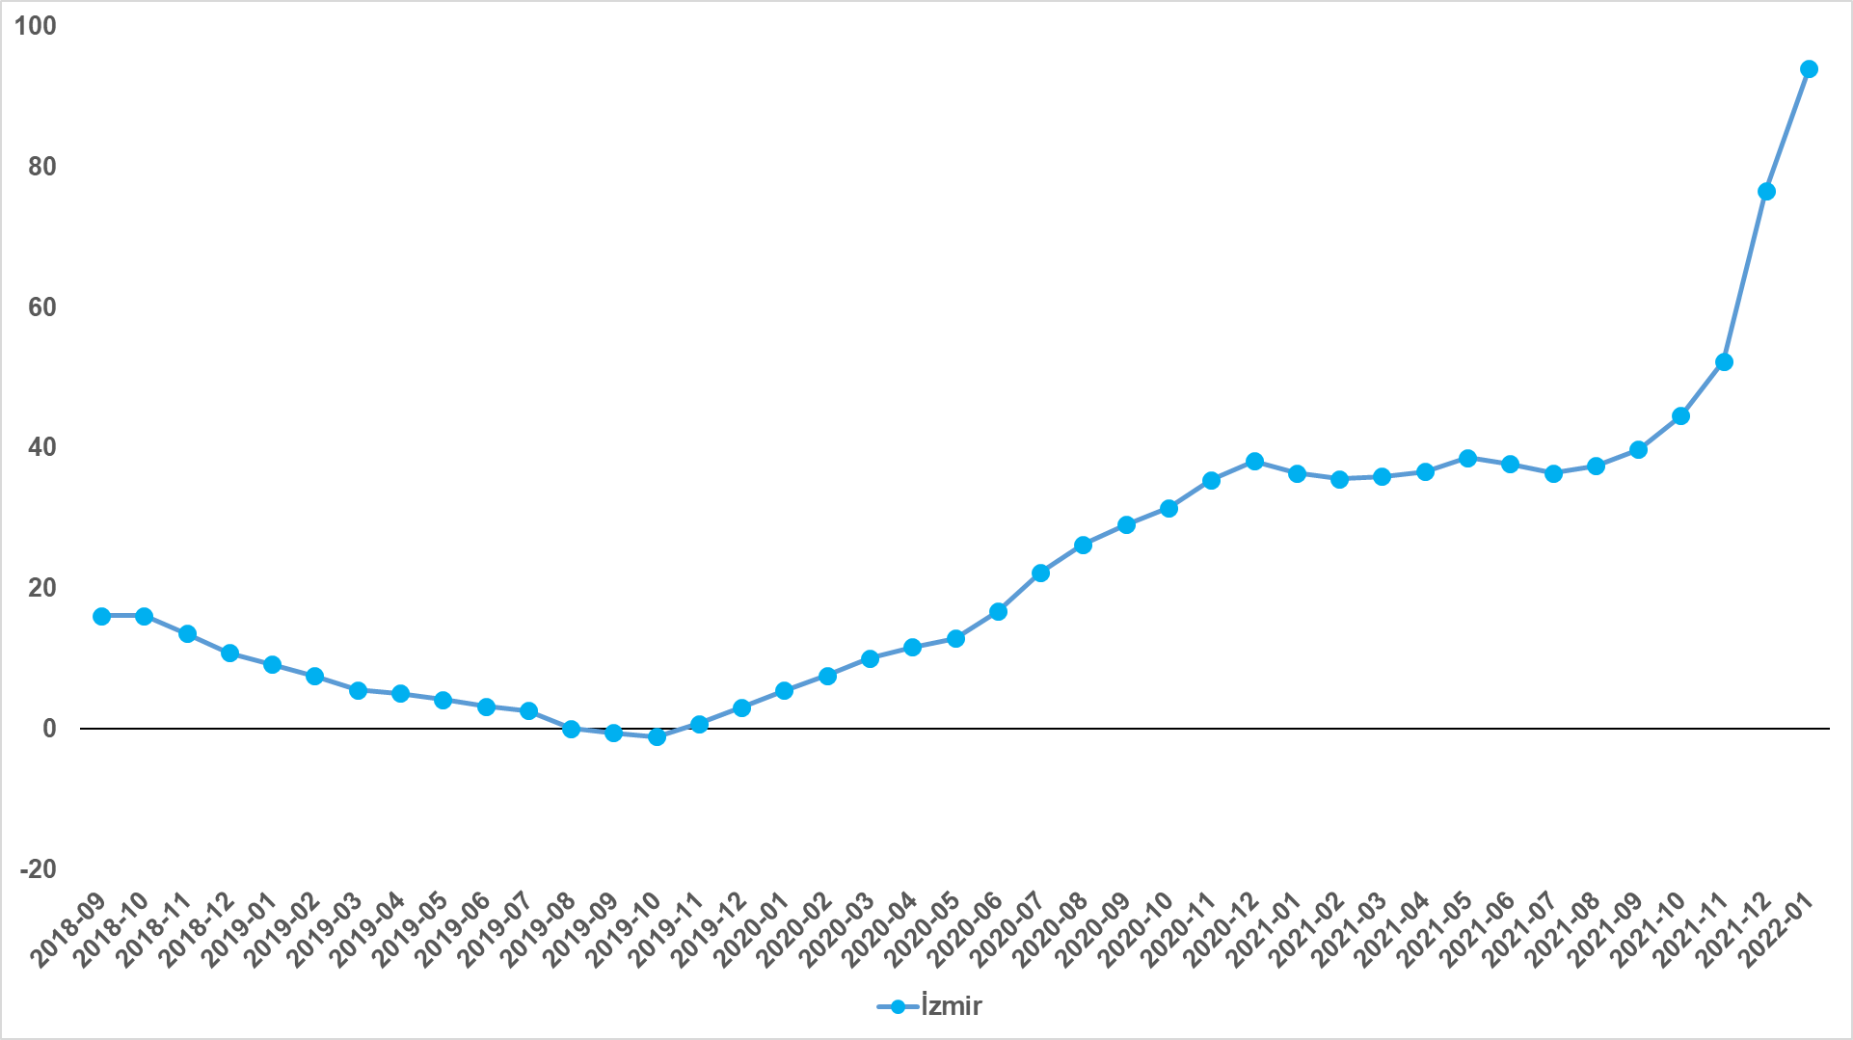
Kaynak: sahibinden.com, Betam

İzmir genelinde satılık konut fiyatlarındaki yıllık artış yüksek bir orana ulaşmış olsa da ilçe düzeyindeki satış fiyatları önemli ölçüde farklılık göstermiştir. Tablo 3, İzmir’in ilçelerinde son bir yılda ortaya çıkan satış fiyatı artış oranlarını göstermektedir. Son bir yılda en yüksek artışın gerçekleştiği ilçe Seferihisar (yüzde 136,3) olurken, Seferihisar’ı, sırasıyla, Karaburun (yüzde 131,6), Dikili (yüzde 124,7), Aliağa (yüzde 120,3) ve Çeşme (yüzde 118,4) takip etmektedir. Öte yandan, en düşük satış fiyatı artışı Bayraklı’da (yüzde 61,1) görülmekte, sırasıyla, Ödemiş (yüzde 66,6), Tire (yüzde 69,1), Konak (yüzde 73,5) ve Karabağlar (yüzde 75,9) en düşük satış fiyat artışlarının gerçekleştiği ilçeler olmuştur.

Son bir yılda TÜFE’nin yaklaşık yüzde 49 arttığı dikkate alındığında enflasyondan arındırılmış satış fiyatlarının tüm ilçelerde yükseldiği görülmektedir. Buna göre, İzmir’in ilçelerindeki reel satış fiyatı artış oranı yüzde 12 ve yüzde 87 arasında değişmektedir.

Tablo 3 ayrıca İzmir’in ilçeleri arasında ortalama satış fiyatları farklılaşması hakkında da bir fikir vermektedir. 2022 Ocak itibarıyla ortalama satılık m² fiyatının en yüksek olduğu üç ilçe sırasıyla Çeşme (29.264 TL), Güzelbahçe (18.333 TL) ve Urla’dır (18.055 TL). En düşük satılık m² fiyatı ise Ödemiş (4.166 TL), Bayındır (4.466 TL) ve Tire’de (4.618 TL) ilçelerinde gözlemlenmektedir.

Tablo 3: İlçe düzeyinde bir önceki yılın aynı aya göre satış fiyatı artış oranları – 2022 Ocak
İlçe | 2021 Ocak satış m² fiyat | 2022 Ocak kiralık m² fiyat | Yıllık satış fiyatı değişim oranı (%)
Seferihisar | 4655 | 11000 | 136,3
Karaburun | 5577 | 12916 | 131,6
Dikili | 4278 | 9615 | 124,7
Aliağa | 3167 | 6975 | 120,3
Çeşme | 13400 | 29264 | 118,4
Foça | 6061 | 13125 | 116,6
Menderes | 5152 | 10909 | 111,8
Torbalı | 2500 | 5242 | 109,7
Çiğli | 3667 | 7650 | 108,6
Urla | 8750 | 18055 | 106,3
Menemen | 3162 | 6521 | 106,2
Bayındır | 2185 | 4466 | 104,4
Güzelbahçe | 9091 | 18333 | 101,7
Narlıdere | 8333 | 16666 | 100,0
Bergama | 2516 | 5000 | 98,7
Gaziemir | 5357 | 10223 | 90,8
Karşıyaka | 5493 | 10416 | 89,6
Buca | 3601 | 6766 | 87,9
Bornova | 5631 | 10454 | 85,7
Kemalpaşa | 3091 | 5597 | 81,1
Selçuk | 3140 | 5600 | 78,4
Balçova | 4850 | 8625 | 77,8
Karabağlar | 3383 | 5953 | 75,9
Konak | 4062 | 7049 | 73,5
Tire | 2730 | 4618 | 69,1
Ödemiş | 2500 | 4166 | 66,6
Bayraklı | 4414 | 7113 | 61,1
Kaynak: sahibinden.com, Betam

Açıklamalar kutusu
Gösterge | Açıklama
Konut tipi | İlgili kırılımlarda (yıl - ay) satılık konut ve kiralık konut kategorilerinde her il için metrekare fiyatları ucuzdan pahalıya doğru sıralanarak ilk %20 ucuz konut; son %20 lüks konut olarak belirlenmiştir.
Satılık m² fiyat | Emlak Endeksinden üretilmektedir:  Tabakalanmış Ortanca Fiyat yöntem uygulanmaktadır.  Öncesinde uç değer temizliği de yapılmaktadır. Hatalı girilen ilan fiyatları temizlenmektedir. (Hem fiyat hem metrekare datası üzerinden temizlik yapılmaktadır.)
Satılık adet | Ayın herhangi bir günü yayında olan tüm satılık konut ilanları sayısıdır.  İlan sayıları tekilleştirilmiştir.
Satılan/Top. Satılık | Pay:(Satılık) Kullanıcının kendi isteği ile o ay kapatılan ilan sayısı * (1- o ayki satılık konut kategorisindeki “ilan satmaktan vazgeçtim yüzdesi”)  Not: Otomatik kapatılan ilanlar (süresi dolan) dahil edilmemiştir. Kullanıcının kapattığı ilanlarda ise kullanıcılara ilanı neden kapattıklarına ilişkin bir anket yapılmaktadır. Bu anketin cevapları “sahibinden.com aracılığı ile sattım”, “sahibinden.com dışında sattım” ve “satmaktan vazgeçtim”dir. Bu anketi cevaplayanların sayısından “satmaktan vazgeçtim” seçilmiş olanlar düşülmüştür. Burada elde edilen sayı satılan konut sayısının bir göstergesi olmaktadır.  Payda: Ayın herhangi bir günü yayında olan tüm satılık konut ilanları sayılmaktadır.
Satılık konut -Kapatılan ilan yaşı (gün) | İlgili ayda kullanıcı tarafından kapatılmış satılık konut ilanlarının (hala kapalı olmalı) yayında kaldığı gün sayısı toplamı/ tekil ilan sayısı (kullanıcı tarafından kapatılan)

İşbu rapor; sahibinden.com’da Emlak kategorisindeki ilan verenlerin ilanlarda belirttiği bilgilere dayanarak, Bahçeşehir Üniversitesi Ekonomik ve Toplumsal Araştırmalar Merkezi – Betam ile yapılan işbirliği sonucunda hazırlanmıştır.
Rapor içeriğinin doğruluğu ve güncelliği konusunda sahibinden.com’un ve BETAM’ın herhangi bir sorumluluğu bulunmamaktadır.

Reel fiyatlar 2017 Eylül referans alınarak hesaplanmıştır. Bu değerin 100’den büyük olması satılık ilan fiyatlarının artış oranının enflasyon oranının üzerinde olduğunu gösterirken, 100’ün altındaki değerler enflasyon oranının cari fiyat seviyesindeki değişimden yüksek olduğunu belirtir.
Ülke genelindeki reel satış fiyatının geçen aya göre neredeyse sabit kalmasında TÜFE enflasyonundaki ani ve şiddetli yükselişin etkili olduğunu hatırlatmak isteriz.
Kullanıcının kendi isteği ile o ay kapatılan ilan sayısı x (1- o ayki satılık konut kategorisindeki “ilan satmaktan vazgeçtim yüzdesi”) satılan konut sayısını vermektedir. Otomatik kapatılan ilanlar (süresi dolan) dahil edilmemiştir. Kullanıcının ilanı kendi isteği ile kapatması konut satışının gerçekleştiği anlamına gelmeyebilir.
Ayrıntılı açıklama için kutu açıklamalara bakınız.
Beydağ, Kınık ve Kiraz ilçelerinde gözlem sayısı yetersiz olduğundan bu ilçelerde fiyat değişimi hesaplanamamıştır.

